**南 开 大 学**

本 科 生 毕 业 论 文（设 计）

中文题目：

比如这样对齐

外文题目：

|  |  |
| --- | --- |
| 学 号： |  |
| 姓 名： |  |
| 年 级： |  |
| 专 业： |  |
| 系 别： |  |
| 学 院： | 生命科学学院 |
| 指导教师： |  |

摘 要

摘要内容。

关键词：关键词1；关键词2；关键词3

Abstract

Context

**Keywords :** Frist ; Second ; Third

目 录

摘 要 I

Abstract II

一、前言和文献综述 1

（一）二级标题 1

二、材料和方法 2

（一）标点符号的使用 2

（二）空格的使用 2

（三）斜体的使用 2

（四）实验流程图 2

三、实验数据与结果 3

（一）图 3

（二）表格 4

（三）公式 5

（四）计量单位 5

（五）统计学符号 6

（六）数字 6

四、分析与讨论 7

参考文献 8

致 谢 9

一、前言和文献综述

（一）二级标题

(1)三级标题

1.四级标题

①五级标题

正文。

参考文献[1]引用[1,3-5,6,7,8-10]需要与参考文献章节处具体文献进行链接。

正文全篇每章节页眉均为当前内容章节名。

正文第一章第一页开始至致谢结束使用阿拉伯数字编写页码置于页脚。

文中出现的注释一律采用页末注(脚注)，而不是行中注和篇末注。在同一页中有两个或两个以上的注释时，按先后顺序编注释号，为了与尾注的参考文献有所区别，脚注的编号用a, b, c等表示，用方括号括起来，并用上角标表示。如×××[a]。隔页时，注释号需从头开始，不得连续。注释内容当页写完，不得隔页，采用小五号宋体。为准确掌握正文与脚注所占有的空间，请使用微软提供的插入脚注功能。Office 2003及以前的版本的具体实施方法，在主菜单上，依次点击“插入，引用，脚注和尾注”，选择脚注。

二、材料和方法

（一）标点符号的使用

按照上下文内容选择中西文符号；括号内为数字和英文者需使用西文括号，括号内出现中文需使用中文括号，如（一）与 (1a) 。

（二）空格的使用

除百分号%与摄氏度℃外其他的单位与数字间需要加入空格，如3 cm与3%；英文与符号间需要加入空格如“ instance ”。

（三）斜体的使用

(1)物种的学名

动植物与菌株属以上使用拉丁文正体；属名种名（包括亚种、变种）使用拉丁文斜体，其中属名首字母大写，如蛹虫草( *Cordyceps militaris* ( L. ))。

病毒一律正体，首字母大写，如冠状病毒( Coronavirus )。

(2)限制性内切酶

前三个字母斜体，首字母大写；后面字母与编码正体排布，如*Eco*RⅠ。

(3)氨基酸与碱基

氨基酸缩写用前3个字母表示时使用正体，第一个字母大写，如Gly。

碱基缩写只用第一个字母大写正体表示，如A。

(4)基因与蛋白质

基因使用斜体，如*AIPL1*。

蛋白质使用正体，首字母大写或全部大写，如AIPL1。

（四）实验流程图

实验流程图需自主绘制清晰明了（见图1）。

**流程一**

**返回**

**成果**

**流程二**

**再处理**

图1 流程图

三、实验数据与结果

（一）图

显微镜图片需附比例尺或放大倍数（见图2a ）。

电泳图谱需标注各泳道序号及条带分子量（见图2b ）。

b

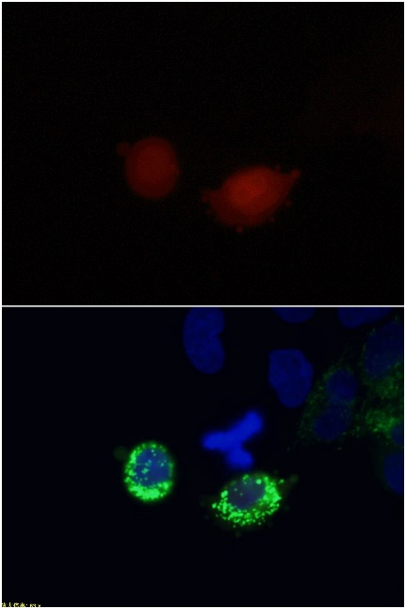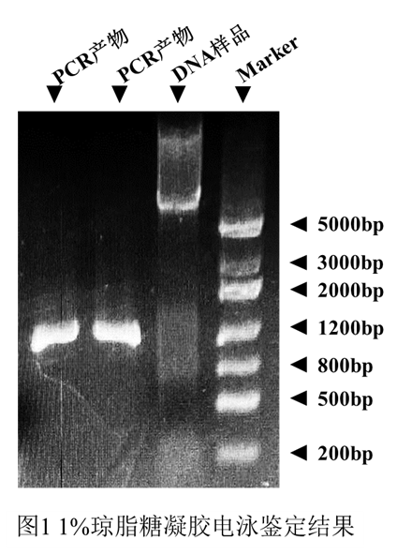

a

图 2 图片例图

a : 人离体细胞端粒氧化显色（放大倍数：63×）

b : 琼脂糖凝胶电泳鉴定结果

化学式或结构图需自主绘制（见图3），不得使用文献中的图片或者截图，建议使用Chemdraw 等绘图软件进行绘制，所采用的模板为“ACS Document 1996”模板。没有特殊情况，不必修改其中的键长键角等参数。



图 3 化学式例图

Microsoft Excel或其他作图软件所产生的统计图粘贴时使用微软的图表对象，以避免图形属性的丢失（见下页图4）。

图 4 统计图表例图

扫描图片等以jpg形式插入图片，要求分辨率在600 dpi以上为佳。

图片居中，题目和注释置于图下方居中，宋体/Times New Roman五号。

全文图连续顺序编号，序号与题目中插入两个空格，分图使用a,b,c……等。

（二）表格

三线表，居中表示，题目置于表格上方居中，宋体/Times New Roman五号（见表1），表格内内容安排应美观整齐。

表 1 表格示例

|  |  |  |
| --- | --- | --- |
| 数字示例 *M*(1) | | |
| 1 | 2 | 3 |
| 4 | 5 | 6 |
| 7 | 8 | 9 |
| 1 | 2 | 3 |
| 4 | 5 | 6 |
| 7 | 8 | 9 |

续表1

|  |  |  |
| --- | --- | --- |
| 表头重复书写 *M*(1) | | |
| 1 | 2 | 3 |
| 4 | 5 | 6 |

全文表格连续顺序编号，序号与题目中插入两个空格。

表格必须与论文叙述有直接联系，不得出现与论文叙述脱节的表格。表格中的内容在技术上不得与正文矛盾。每个表格都应有表题和序号。表题应写在表格上方正中，表题末尾不加标点。

表格采用“三线表”形式，应位于正文首次出现处的段落下方，不应置前和过分置后。三线表要求中间的表格内容**不加边框**。

表格脚注请使用五号字。

跨页表格需在下页重复表头并在右上方书写“续表n”，若多项大表可在接口处右侧对齐书写“接下页”“接上页”。

（三）公式

另起一行居中，如需转行需在数学符号处；圆括号编号，编号与图序表序编序方法一致；子公式可不编号，需要引用时可加编a、b、c……；全文编号连续且同一公式编号不重复，重复引用的公式不得另编新序号。引用使用“由式(n)”句式。

$f\left(x\right)=a_{0}+\sum_{n=1}^{∞}{\left(a_{n}\cos{\frac{nπx}{L}}+b_{n}\sin{\frac{nπx}{L}}\right)}$ (1)

（四）计量单位

d , h , min , s表示时间。

mol/L表示溶液浓度。

r/min , g表示旋转速度。

Pa , kPa , MPa表示蒸汽压力。

*OD*600表示光密度。

D , kD表示蛋白质分子量。

Bp , kb表示核酸分子量。

带数字的计量单位不可省略单位，如1 cm×1 cm或3%~6%。

图表中物理量符号使用斜体，单位使用正体并用括号括起，如*t*(h)。

（五）统计学符号

统计学符号使用斜体。

$\overline{x}$ 表示样本算数平均数。

*s*表示标准差， $s_{\overline{x}}$ 表示标准误差。

*t*检验，*F*检验大小写如示，*x*2表示卡方检验。

*P*表示概率，*n*表示样本数，*r*表示相关系数。

（六）数字

表示日期与时间使用阿拉伯数字，年份使用全称如2024年9月1日12时。

科学计量与有统计意义数字使用阿拉伯数字。

4位及以上数字三位分节，使用逗号或空格分节，如20 000或20,000，全文所有涉及数字须使用同一种分节方法，不得混用。

四、分析与讨论

本部分是对全文实验部分所获得数据和结果的分析、讨论等内容，应结合实验情况，数据结果等，进行充分深入的分析讨论，并提出新思路或改进设想等，不得泛泛而谈、言之无物，亦不可抄袭前人或互联网的作品，更不可使用人工智能、AI等技术辅助撰写。

参考文献

[1] Tu JF, Shi GX, Yan SY *et al*. Acupuncture vs Sham Acupuncture for Chronic Sciatica From Herniated Disk: A Randomized Clinical Trial. *JAMA Intern Med*. 2024 Oct 14.

[2] 丁明孝，王喜忠，张传茂 等. 细胞生物学，高等教育出版社，2020年5月，第5版，1~2

[3] 中华人民共和国教育部（语言）.GB/T 16159-2012. 汉语拼音正词法基本规则. 中国社会科学院语言研究所，教育部语言文字应用研究所. 2012年6月

[4] 刘健,陈娇,陈萍.一种基于JSON的基因本体映射系统及方法.中华人民共和国.发明专利.ZL202011090831.4,20210105

[5] 胡刚.蛋白质深度分析以及基因的进化模型：[博士学位论文].天津:南开大学，2005

参考文献的目的是在没有原文的情况下，让读者较为详细地了解所引文献的内容。为便于管理文献，建议使用EndNote软件进行文献管理等工作。作者名字、文章标题及期刊等参考文献的关键内容请同学们务必手工录入，或在文献管理软件插入后再人工核对和检查，尽量不要使用复制粘贴的方式准备参考文献，以避免小语种特殊字符的错误。

致 谢

正文

致谢是本科生对毕业论文（设计）完成过程中得到的帮助给予的肯定与感谢，学生可根据需要撰写。“致谢”二字中间空两格、四号字、黑体、居中。内容限1页，致谢是作者对论文完成过程中受到的帮助所表示的感谢。因此需要用自己的语言去写。切忌从互联网上摘抄，更不应使用人工智能等方法辅助撰写。